Java高级编程大作业说明书

多用户博客系统

学生姓名： 学号：
学 院： 大数据学院
专 业： 物联网工程
指导教师：

2019年 12 月 08 日

1 引言

题目内容
- 编写博客系统，实现以下功能：
  - 用户管理
  - 文章管理
  - 评语管理
- 利用Play Framework框架(或其他Java Web开发框架)、MySQL数据库

功能
    - 用户管理
- 登录、登出
- 系统用户类型
  - 管理员账户(超级用户)
  - 非管理员账户
- 初始系统只有一个超级用户
  - 超级用户具有所有权限
- 管理员权限
  - 删改查所有用户、文章、评论数据
  - 不能新增文章
- 非管理员权限
  - 增删改查自己的文章，以及自己文章下的评论数据
  - 修改自己的帐号名称、密码、电子邮件
    - 文章管理
- 添加文章
- 修改文章
- 删除文章
- 各文章都可以设定是否可以评论
    - 评论管理
- 每篇文章下方为评论区
- 任何人可以发表评论
  - 如果未登录，发表评论时需要填写Email
- 文章所有者可以删除其文章下的评论

要求
在题目设计初期，需要完成基本的题目分析，并进行思路规划；在题目完成中期，需要具体设计相关算法，进一步优化，并编写程序实现，学习并且制作可视化界面；在题目完成后期，需要对代码进行进一步的整合和规范化，并完成课程设计说明书文档。

系统分析

功能设计
本项目根据需求相关, 设计出下列功能:
用户操作(登陆注册), 管理员相关(修改删评), 博客相关功能(发布展示修改), 评论相关功能(删除发表)
本系统的系统结构是按照了平行关系的设计理念完成的。用户是否登录与博客列表展示不冲突, 但是却与一些相关操作有着重叠, 而管理员与普通用户的操作逻辑完全不同, 从而使得整个项目并行进行却又不互相干扰.
下图为软件功能设计:
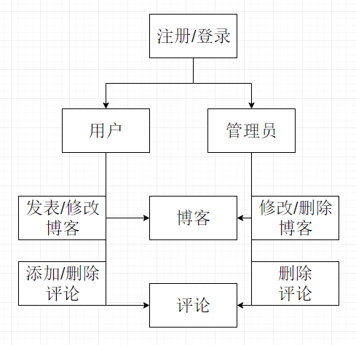
图2.1.1 设计图

数据库设计
本项目共涉及有三张数据表, 分别是:
user表: 存储有所有用户相关信息, 包括名字, 邮箱, 密码, 创建用户时间, 是否是管理员, 标语等等信息.
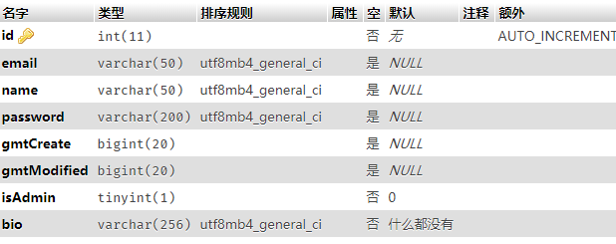
图2.2.1 user设计图

blog表:
存储有博客相关信息, 包括博客标题, 博客内容, 博客创建者的id, 生成时间, 修改时间, 评论数, 点击数, 喜欢数, tag等数据.
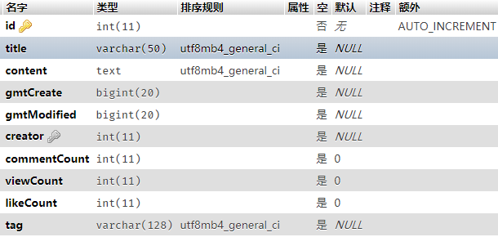
图2.2.2 blog设计图

comment表:
存储有评论相关信息, 包括评论内容, 评论喜欢数, 评论创建者的id,博客id, 生成时间, 修改时间等数据.
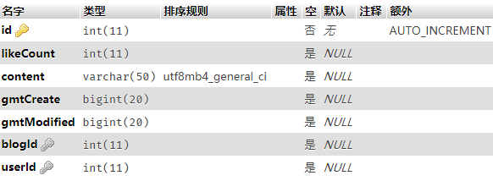
图2.2.3 comment设计图

下面是我们项目的ER图:
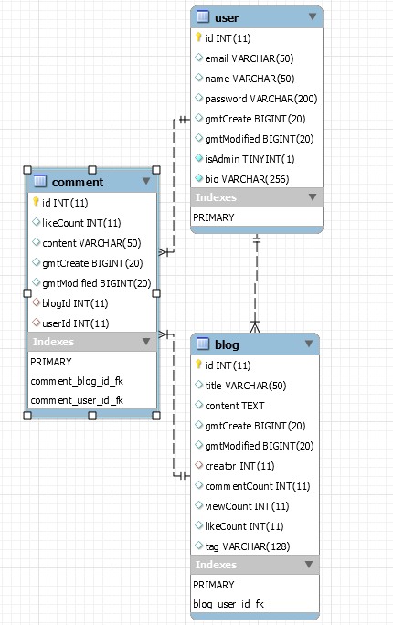
图2.3.1 数据库ER图

模块设计及实现

登录模块
登录模块, 其实是登录与注册合并起来的模块, 只有登录之后才能有发布博客的权限, 并且根据isAdmin字段判断是否是管理员, 判断有删除所有文章的权限.
在存储安全性上, 我对于所有密码均作有BCrypt加密, 使得被脱库也能保证用户的信息安全.

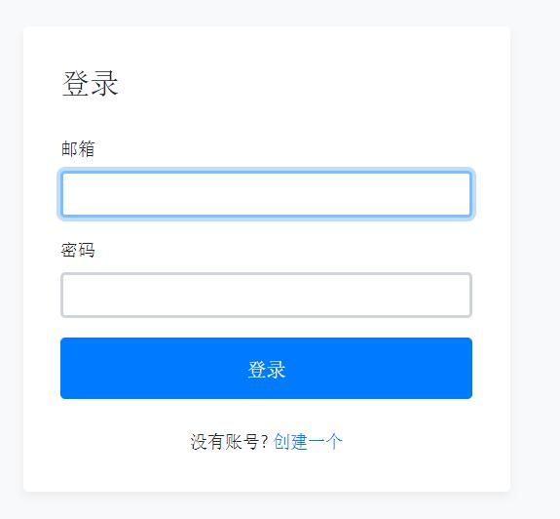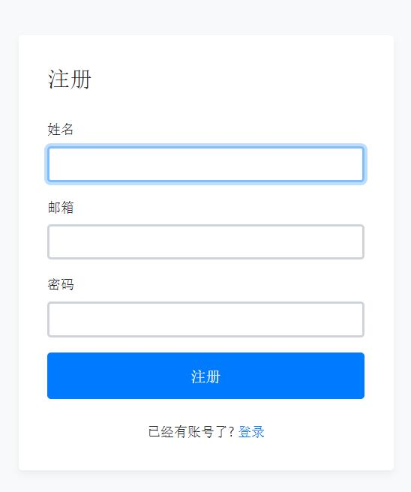
图3.1.1 登录与注册

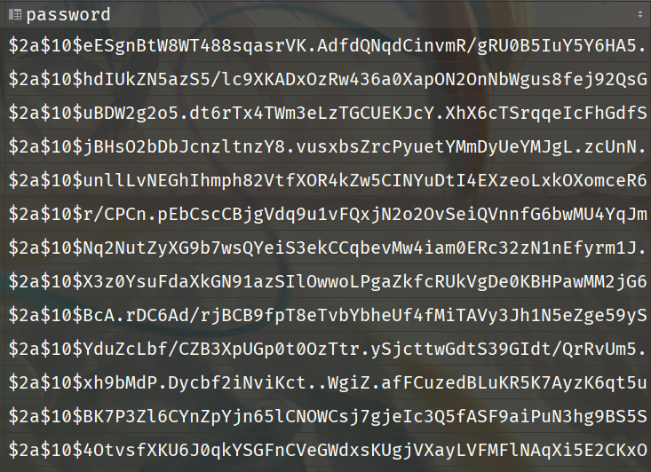
图3.1.2 密码存储方式

发布模块
发布博客这里, 为了支持更多的博客效果, 我引入了富文本编辑器第三方包, 让整个博客系统更加偏向平日中所使用的博客使用习惯, 博客指南也是某些网站会提到的, 最后tag也是会经常在一些第三方例如Stackoverflow或者CSDN上看见的.
同时, 这里也是修改模块的内容, 因为修改其实时发布的超集, 只是在添加模块执行之前提前现在model中存入数据进行后面的渲染, 最后进行更新操作便可以了.
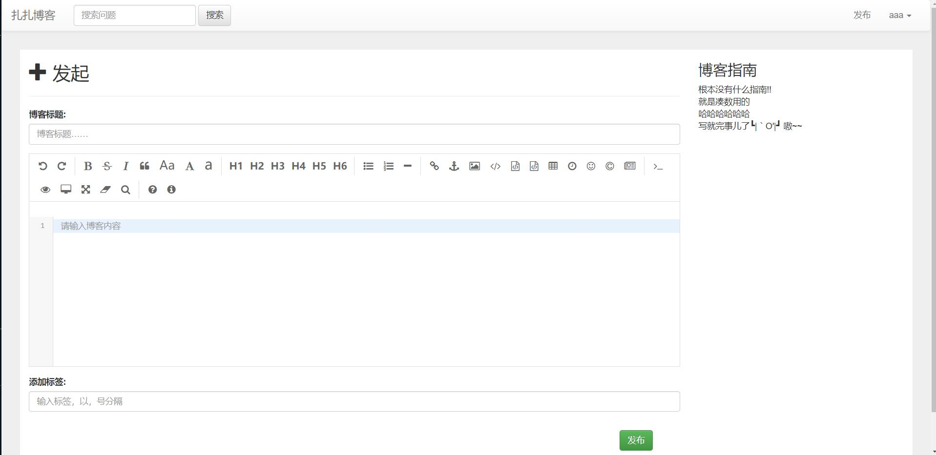
图3.2.1 博客发布页面
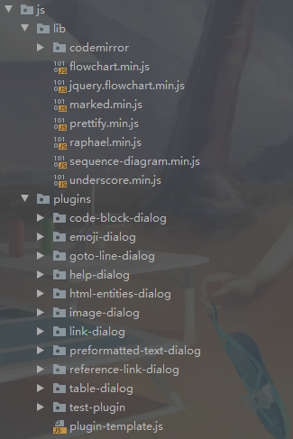
图3.2.2 js lib引用

‘我的’模块
‘我的’模块中主要涉及的便是对于自己的博客进行的汇总, 是对于繁杂信息的提取.
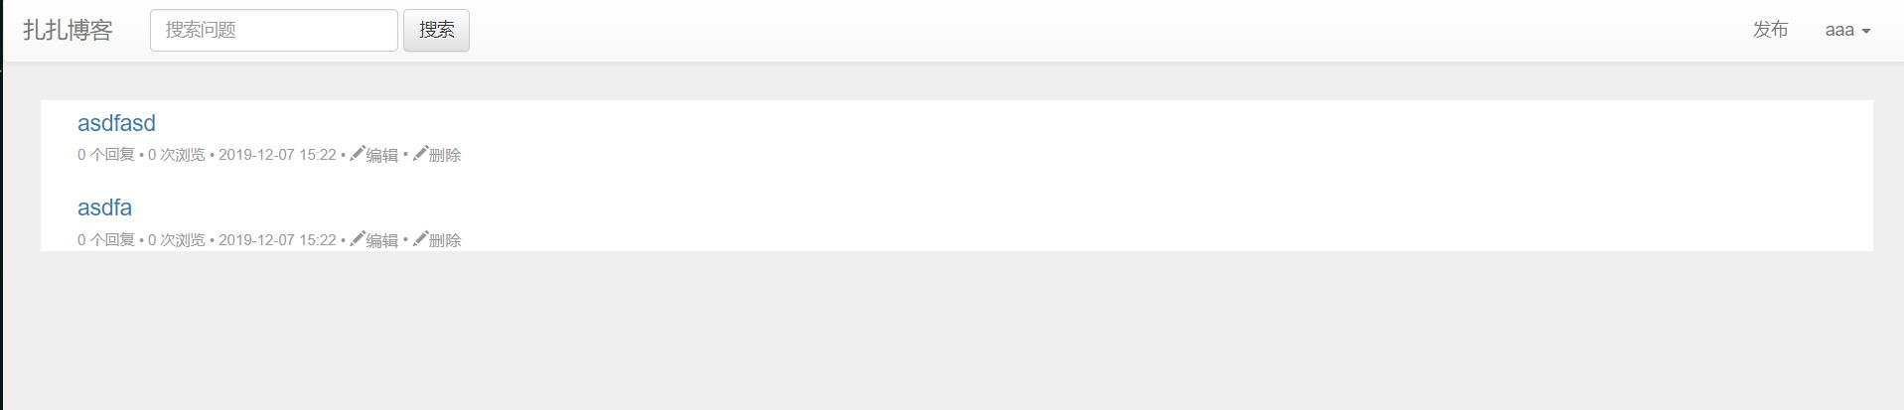
图3.3.1 ‘我的’界面

博客列表模块
列表功能, 顾名思义, 就是能看到所有博客的列表, 便于对于其他博文进行评论, 对于自己博文进行查找, 查看.
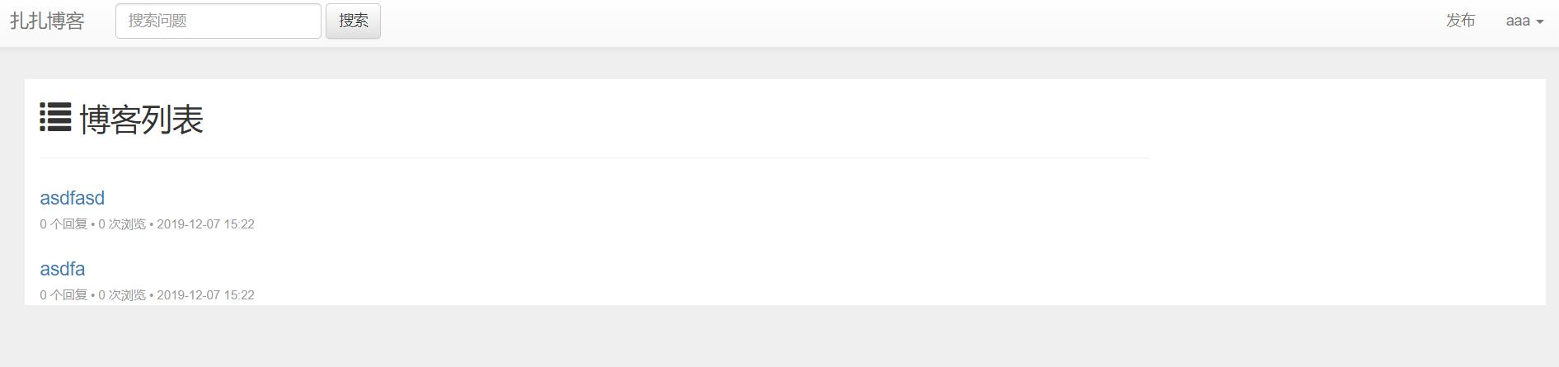
图3.4.1 博客列表

评论模块
以项目为例，一个项目下面可能会有多条评论。
梳理一下关系，每个项目可能有多个父评论， 还有评论者的头像、昵称、id，还有评论时间、内容、点赞个数等。
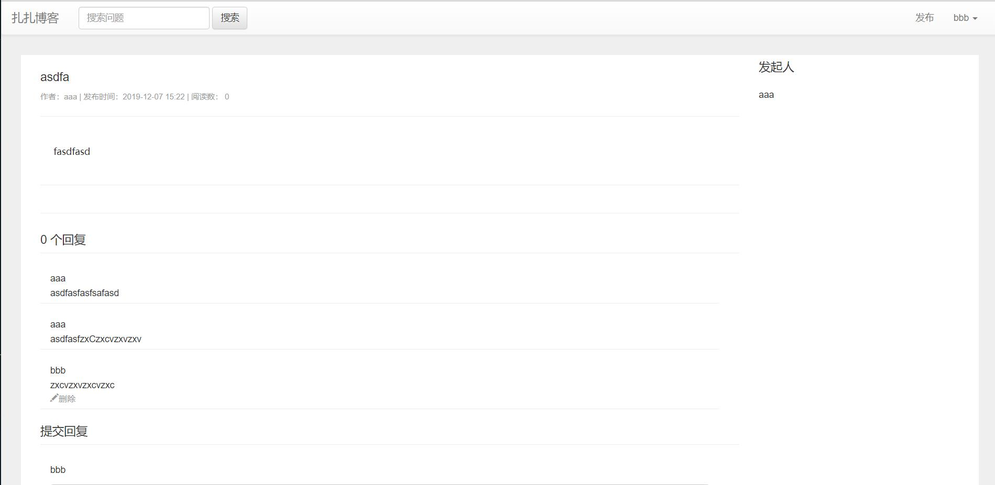
图3.5.1 评论1

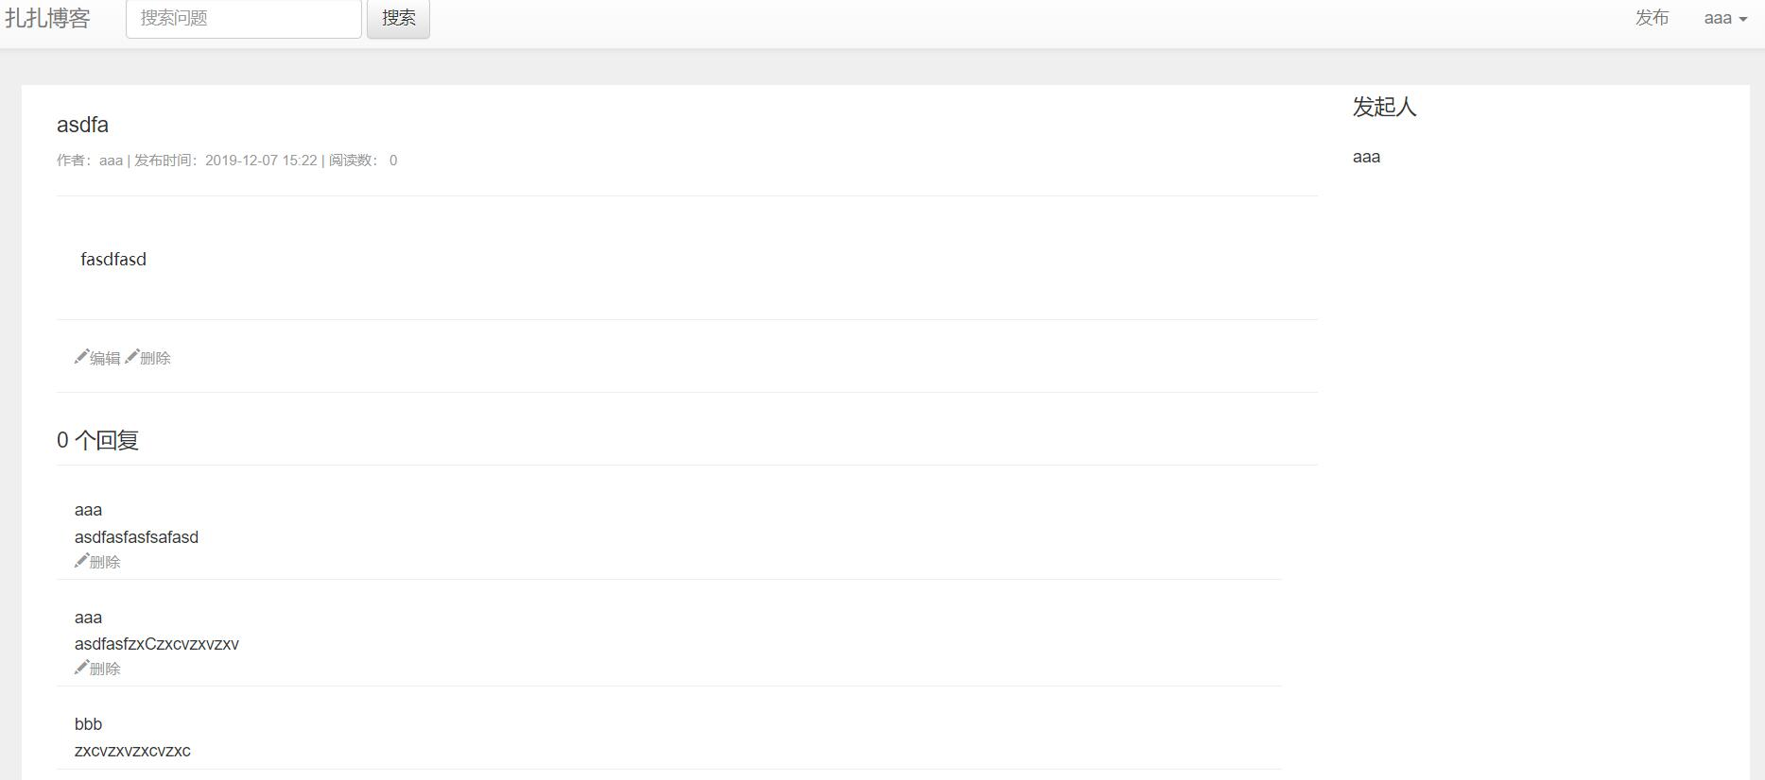
图3.5.2 评论2

这里说明一下:
这两个账号都是普通账号
只能删除自己的博客和评论
无法删除别人的 所以是这个样子

管理模块
来个简单的例子，例如一个CMS系统中，有一些权限：添加文章( /admin/article/add)，查看文章( /admin/article/{id})，删除文章( /admin/delete/{id})，修改文章( /admin/article/update/{id})，每个权限其实对应一个controller的 requet 地址。这些内容存放在 t_permission 中。

然后系统中有一些用户都放在 t_user中，然后我可以为 每个user 分配一些权限，一个user叫 张三，我可以给他直接添加权限：查看文章。那么他只能查看，不能增删改。

然后用户组表可以看作一个部门，例如一个用户组叫：文章管理组，那么这个组可以添加：文章的增删改查4项权限。现在我再将 user分配到 文章管理组 中，那么张三就拥有了 文章的增删改查的所有权限。

最主要的思想就是：用户的权限，可以直接分配，也可以通过用户组来分配，用户的所有权限就是两者的并集

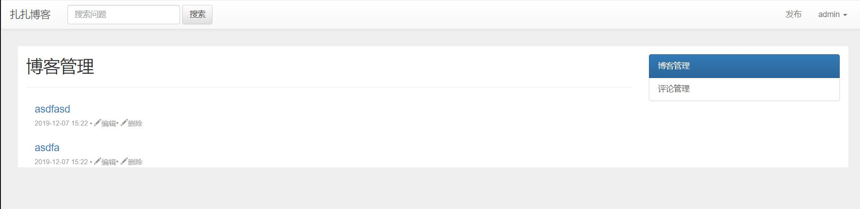
图3.6.1 博客管理

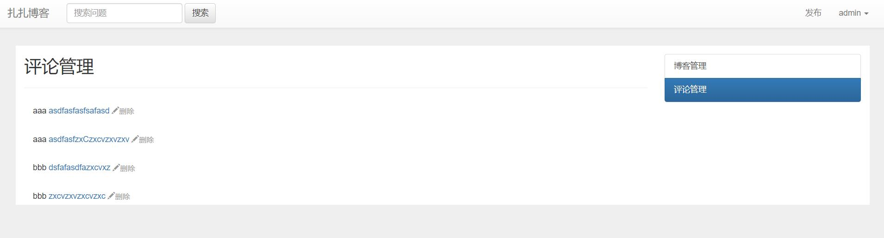
图3.6.2 评论管理

在这里说明一下
数据库中有一个字段叫isAdmin
来判断是否为admin 而不是简单的名字判断

总结
经过这最近一段时间的项目开发与考核，今天终于画上圆满的句号，我长呼了一口气，同时在内心深处，也默默地为接下来的学习，做一个前段时间的项目总结，也是学习的总结，吸取之前的经验教训，前事不忘后事之师，错误并不可怕，可怕的是再在同一个地方犯同样错误，所以对于我来说，更多的去自我认知，知我批评要比表扬和赞许来的更加深刻，非常有必要做一个总结。
虽然所做的项目并没做到考核老师所希望看到的效果，和得到正面的点评，也与自己所想象的结果大相径庭，当然可能在项目最开始的时候，我也曾做过这样最坏的打算，但是当现实渐渐逼近的时候，我却一时难以接受这样的结果，是我意料之外，但也是情理之中，俗话说：种瓜得瓜，种豆得豆。
在项目开发其中，我有过给自己找借口，有过灰心的时候，也有过急躁，如坐针毡的时候，但是想要作为一个合格优秀的程序员，你不仅不能这样的情绪，而且在真实的开发环境当中，会有遇到比这更艰难的情况，更不好开发环境，所以要完成一个项目的开发，我得要利用好为数不多的学习时间，更加勇敢的直面这些缺点，并且改正它，不要认为自己以前没学过java，没有这方面的经验而去给自己找借口，越过心理上的这一到鸿沟。
考核的胡老师说过：不要总是把自己当成一个学生去看待，这样容易松懈，应该是把自己当做一个职业人去看待，做好当下的每一个效果，上好当下的每一节课，让自己时时刻刻紧张起来。这样类似的话，在我之前的公司，也有主管这样说过，虽然我已大学毕业了，没有完全把自己当一个学生去看待，但自己又何尝不是有过这样的念头，特别是别人都是这样想的时候，学习的态度不够坚定，立场不坚决，这也是导致我没有学好的主要原因之一吧。
工善欲器事，必先利其器。除了保持好的心理和端庄学习的态度外，更要总结更好的学习方法，不要让自己陷入到疲惫学习的死胡同了，积累好的学习经验，去掌握好的学习方法，好的学习方法不仅是自己当下一笔无形的财富，也是在不久的将来，在工作当中竞争的一把利器。
吾日三省吾身，只有在自己的总结中给予自己更多的认知，反思，而少一些褒奖，这样自己会对平时忽视的一些地方，能有更加深刻的理解和认识，实践是检验真理的唯一标准，虽然实践中我们所遇到的挫折与失败会有无数次，而成功只有一次，但是只要成功了，我的付出就是值得的，就像前面有无数个-1，但你只要最总做到了一个+1，你的结果就是+1的，在别人的眼里你就是成功的，在客户的眼里，你项目是物美价廉的。
回想在这半年多的学习时间里，我学到了许许多多让我感觉比较充实的知识，掌握了更多的学习的方法，但这都是与大家息息相关的，离不开老师的教导和同学的帮助，也在此非常感谢大家热心帮助。

附录 关键代码

Index.html

<!DOCTYPE html>
<html xmlns:th="http://www.thymeleaf.org">
<head>
<title>扎扎博客</title>
<head th:insert="~{import :: head}"></head>
</head>
<script type="application/javascript">
window.onload = function () {
var closable = window.localStorage.getItem("closable");
if (closable == "true") {
window.close();
window.localStorage.removeItem("closable");
}
}
</script>
<body>
<div th:insert="~{navigation :: nav}"></div>
<div class="container-fluid main">
<div class="row">
<div class="col-lg-9 col-md-12 col-sm-12 col-xs-12">
<h2>
<span class="glyphicon glyphicon-list" aria-hidden="true"></span>
博客列表
</h2>
<hr>
<div class="media" th:each="blog : ${blogs}">
<div class="media-body">
<h4 class="media-heading">
<a th:href="@{'/blog/'+ ${blog.id}}" th:text="${blog.title}"></a>
</h4>
<span class="text-desc"><span th:text="${blog.commentCount}"></span> 个回复 • <span
th:text="${blog.viewCount}"></span> 次浏览 • <span
th:text="${#dates.format(blog.gmtCreate,'yyyy-MM-dd HH:mm')}"></span></span>
<span></span>
</div>
</div>
</div>
<div class="col-lg-3 col-md-12 col-sm-12 col-xs-12">
</div>
</div>
</div>
</body>
</html>

IndexController.java

package nuc.iot.blog.controller;
import nuc.iot.blog.mapper.BlogMapper;
import nuc.iot.blog.mapper.UserMapper;
import nuc.iot.blog.model.Blog;
import nuc.iot.blog.model.User;
import org.springframework.beans.factory.annotation.Autowired;
import org.springframework.stereotype.Controller;
import org.springframework.ui.Model;
import org.springframework.web.bind.annotation.GetMapping;
import javax.servlet.http.HttpServletRequest;
import java.util.List;
@Controller
public class IndexController {
@Autowired
UserMapper userMapper;
@Autowired
BlogMapper blogMapper;
@GetMapping("/")
public String index(
Model model,
HttpServletRequest request
) {
User user = (User) request.getSession().getAttribute("user");
if (user != null && user.isAdmin()) {
return "admin";
}
List<Blog> blogs = blogMapper.selectAllBlog();
model.addAttribute("blogs", blogs);
return "index";
}
}

SessionInterceptor.java

package nuc.iot.blog.interceptor;
import nuc.iot.blog.mapper.UserMapper;
import nuc.iot.blog.model.User;
import nuc.iot.blog.util.CookieUtils;
import org.springframework.beans.factory.annotation.Autowired;
import org.springframework.beans.factory.annotation.Value;
import org.springframework.lang.Nullable;
import org.springframework.stereotype.Component;
import org.springframework.stereotype.Service;
import org.springframework.web.servlet.HandlerInterceptor;
import org.springframework.web.servlet.ModelAndView;
import javax.servlet.http.Cookie;
import javax.servlet.http.HttpServletRequest;
import javax.servlet.http.HttpServletResponse;
import javax.servlet.http.HttpSession;
import java.util.List;
/**
* Created by codedrinker on 2019/5/16.
*/
@Service
@Component
public class SessionInterceptor implements HandlerInterceptor {
@Autowired
private UserMapper userMapper;
@Override
public boolean preHandle(HttpServletRequest request, HttpServletResponse response, Object handler) throws Exception {
// 没有登录的时候也可以查看导航
Cookie[] cookies = request.getCookies();
if (cookies != null && cookies.length != 0) {
String ans = CookieUtils.getValue(cookies, "user_id");
if (ans == null) {
return true;
}
User user = userMapper.findById(Integer.valueOf(ans));
HttpSession session = request.getSession();
session.setAttribute("user", user);
}
return true;
}
@Override
public void postHandle(HttpServletRequest request, HttpServletResponse response, Object handler, @Nullable ModelAndView modelAndView) throws Exception {
}
@Override
public void afterCompletion(HttpServletRequest request, HttpServletResponse response, Object handler, @Nullable Exception ex) throws Exception {
}
}

mappers

package nuc.iot.blog.mapper;
import nuc.iot.blog.model.Blog;
import org.apache.ibatis.annotations.*;
import org.springframework.stereotype.Component;
import java.util.List;
@Mapper
@Component
public interface BlogMapper {
@Insert("insert into blog (title, content, gmtCreate, gmtModified, creator, tag) " +
"values ('${title}', '${content}', ${gmtCreate}, ${gmtModified}, ${creator}, '${tag}')")
void insert(Blog blog);
@Delete("delete from blog where id = ${id}")
int deleteBlogById(@Param("id") int id);
@Select("select * from blog where id = ${id}")
Blog selectByPrimaryKey(@Param("id") int id);
@Select("select * from blog where creator = ${id}")
List<Blog> selectByUserKey(@Param("id") int id);
@Update("update blog set gmtModified=${gmtModified}, " +
"title='${title}', content='${content}', tag='${tag}' where id = ${id}")
int updateByExampleSelective(Blog updateBlog);
@Select("select * from blog")
List<Blog> selectAllBlog();
}

package nuc.iot.blog.mapper;
import nuc.iot.blog.dto.CommentDTO;
import nuc.iot.blog.model.Comment;
import org.apache.ibatis.annotations.*;
import org.springframework.stereotype.Component;
import java.util.List;
@Mapper
@Component
public interface CommentMapper {
@Select("select * from comment where blogId = ${id}")
List<Comment> selectByBlogId(@Param("id") Integer id);
@Select("select comment.id, name, content, userId, blogId from user, comment " +
"where user.id=comment.userId")
List<CommentDTO> selectAllComments();
@Select("select comment.id, name, content, userId, blogId from user, comment " +
"where user.id=comment.userId and blogId=${blogId}")
List<CommentDTO> selectDTOByBlogId(@Param("blogId") Integer blogId);
@Insert("insert into comment (likeCount, content, gmtCreate, gmtModified, blogId, userId) " +
"values (${likeCount}, '${content}', ${gmtCreate}, ${gmtModified}, ${blogId}, ${userId})")
int insert(Comment comment);
@Delete("delete from comment where id = ${id}")
int deleteBlogById(@Param("id") int id);
}

package nuc.iot.blog.mapper;
import nuc.iot.blog.model.User;
import org.apache.ibatis.annotations.*;
import org.springframework.stereotype.Component;
@Mapper
@Component
public interface UserMapper {
@Insert("insert into user (name, email, password, gmtCreate, gmtModified, isAdmin, bio) " +
"values ('${name}', '${email}', '${password}', ${gmtCreate}, ${gmtModified}, ${isAdmin}, '${bio}')")
@Options(useGeneratedKeys=true, keyProperty="id")
void insert(User user);
@Select("select password from user where email = '${email}'")
String findPwdByEmail(@Param("email") String email);
@Select("select * from user where id = ${id}")
User findById(@Param("id") int id);
@Select("select * from user where email = '${email}'")
User findUserByEmail(@Param("email") String email);
}

